哈尔滨工业大学

学工系统使用指南
(学生版)

编写单位：哈工大信息化工作办公室
编写时间：2016年9月3日

注：目前浏览器版本支持Firefox、 Chrome、IE11、360（极速模式）等
目 录
一、 关于360浏览器使用说明 4
二、 登陆系统 4
三、 学生信息查看及修改 6
3.1进入学生信息修改页面 6
3.2查看学生基本信息 7
3.3查看学籍信息 8
3.4编辑学生基本信息 8
3.5修改学生记录信息 9
四、 家庭经济困难认定申请及历史查询 9
4.1进入家庭经济困难申请 9
4.2家庭经济困难认定申请页面 10
4.3查看家庭经济困难认定审核过程 10
4.4查看申请历史 10
五、 奖学金申请及历史查询 11
5.1奖学金申请 11
5.2查看奖学金申请进度 13
5.3查看奖学金申请历史 14
六、 助学金申请及历史查询 14
6.1助学金申请 14
6.2查看助学金申请进度 16
6.3查看助学金申请历史 17
七、 校园地贷款申请 18
7.1申请校园地贷款 18
7.2查看校园地贷款审核进度 20
7.3查看校园地贷款申请历史 20
八、 荣誉称号申请及历史查询 21
8.1 荣誉称号申请 21
8.2 荣誉称号申请进度 24
8.3 荣誉称号申请历史 24

关于360浏览器使用说明
- 欢迎使用学工系统，请打开浏览器（推荐使用Firefox、 Chrome、IE11、360极速模式等）
- 如果使用360浏览器，请按照下图将浏览器切换为极速模式：

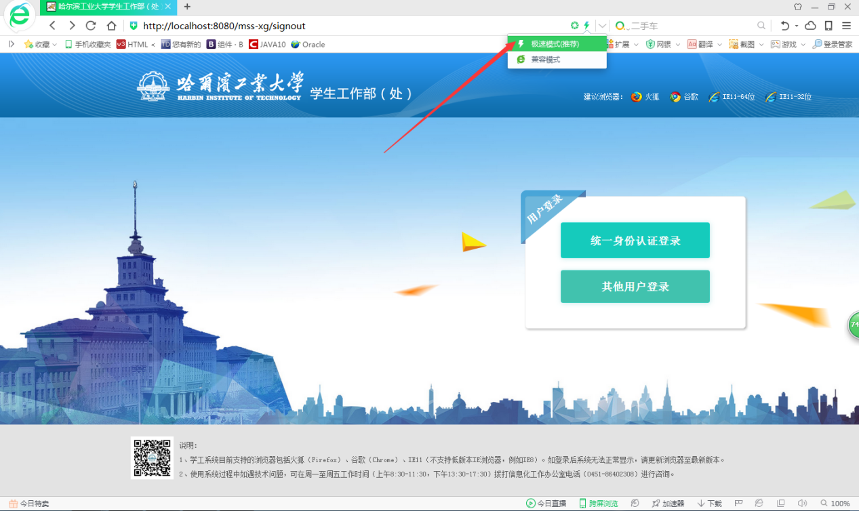

登陆系统
- 在地址栏中输入(http://xg.hit.edu.cn)，进入学工网首页。
点击右上方“进入学工平台”进入学工登录页面
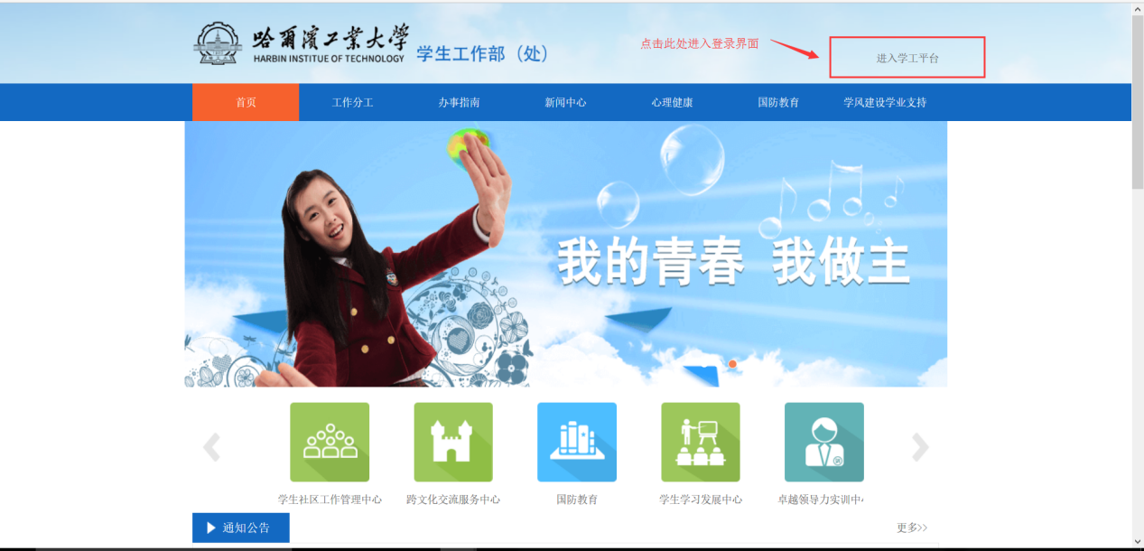
- 页面说明：请点击“统一身份认证登录”进入统一身份认证登录页面进行登录操作。
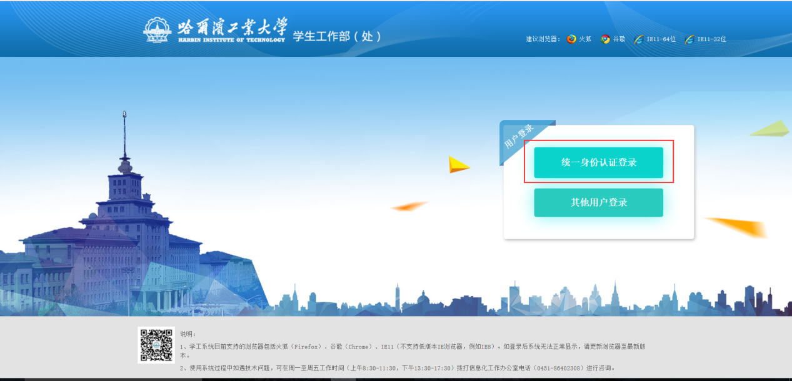
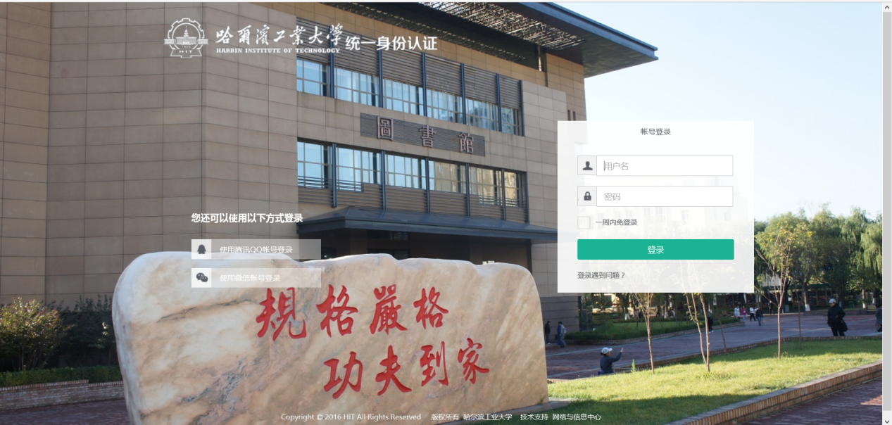
- 登录后：首次登录需要输入自己的手机号码和邮箱地址，可以选择跳过，等到有确认的手机号和邮箱地址后输入即可。

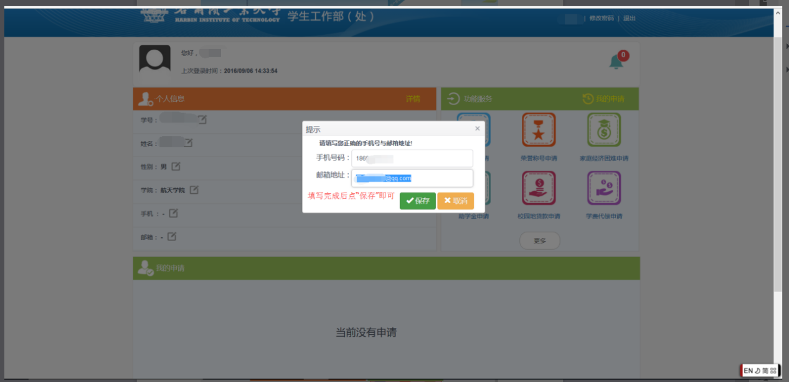
- 页面各部分说明如下图所示：

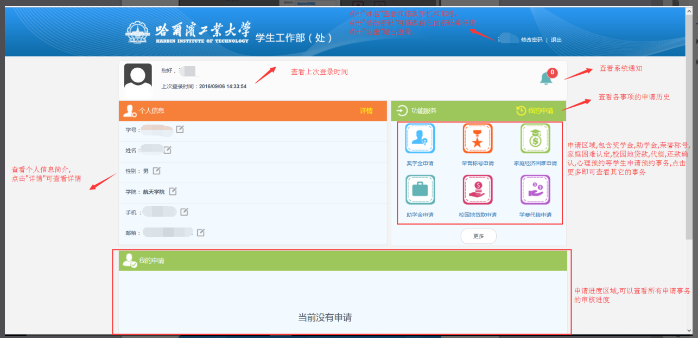

学生信息查看及修改

3.1进入学生信息修改页面
点击个人信息简介中的“编辑”小图标或者“详情”，进入学生信息修改页面。
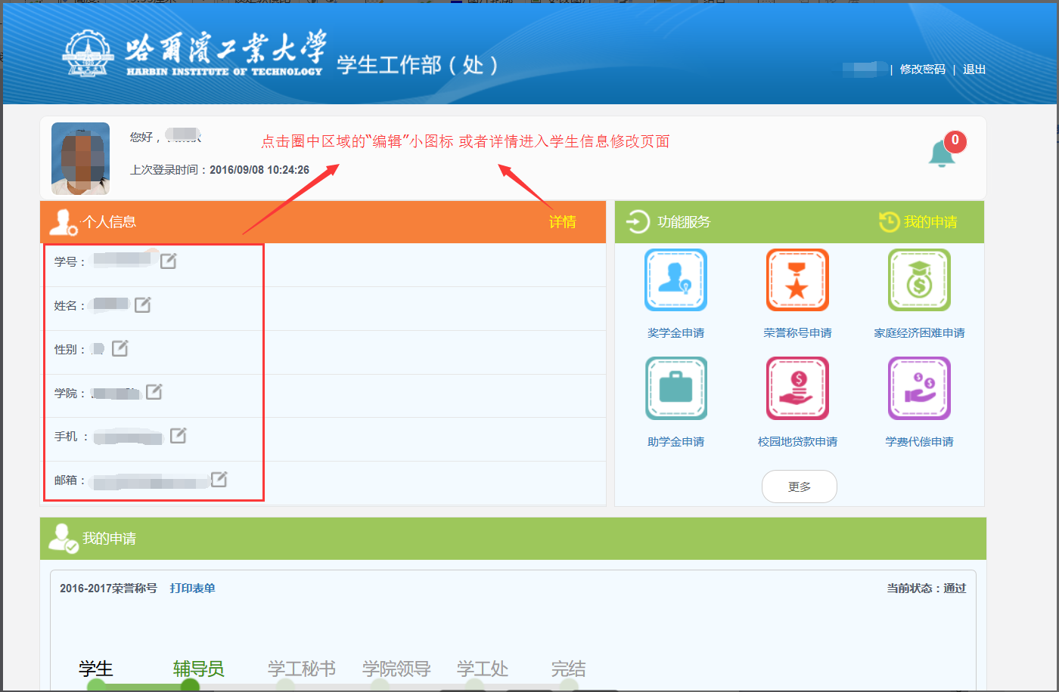

3.2查看学生基本信息
进入学生信息页面后，可看到学生的信息详情介绍和学籍信息，其中红色文字显示的学生信息为需要辅导员审核的信息（审核通过后会变回正常的黑色文字）。
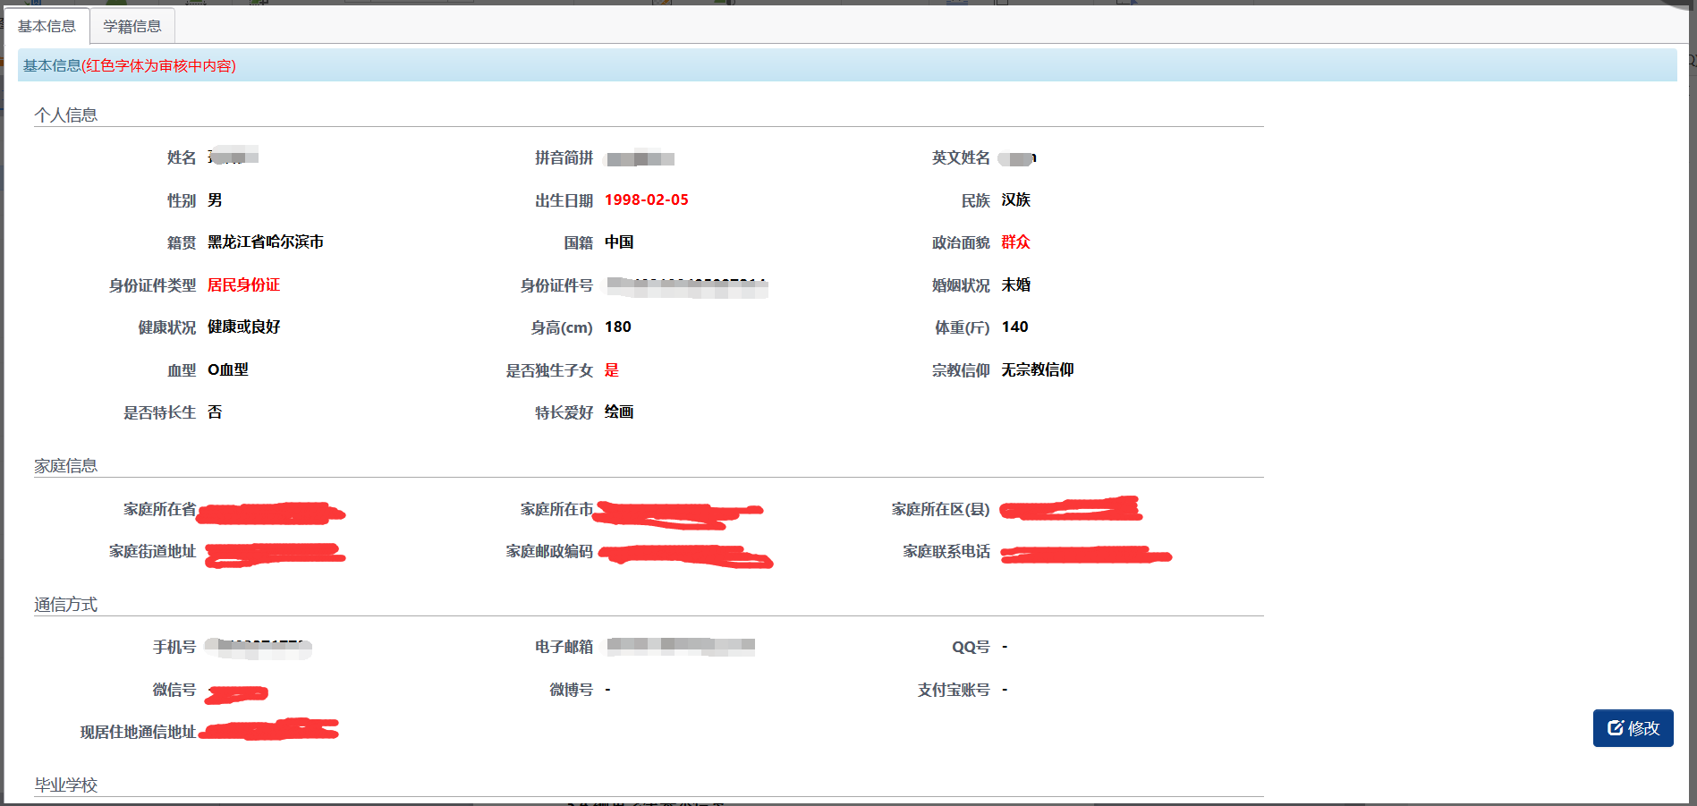

3.3查看学籍信息
点击“学籍信息”分页可查看学生的学籍信息（学籍信息不可做任何修改）。

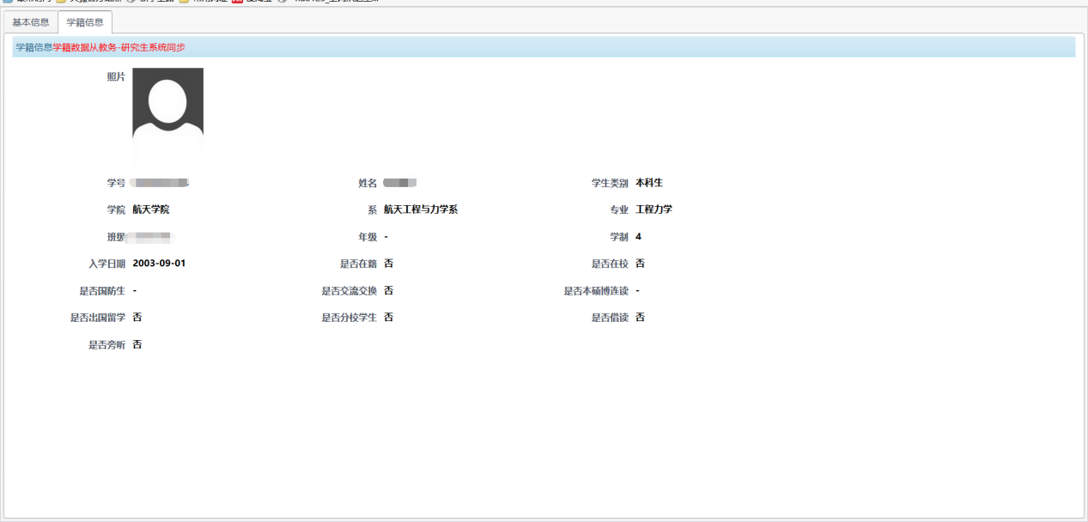

3.4编辑学生基本信息
点击“编辑”修改学生基本信息，已经提交待审核的内容不可修改，标记为‘▷’的数据项可直接修改；标记为‘▶’的数据项需辅导员审核后方能生效。
点击“保存”保存所有修改，其中需要审核的内容会直接提交修改申请，等待审核通过即可。
点击“取消”撤销修改。
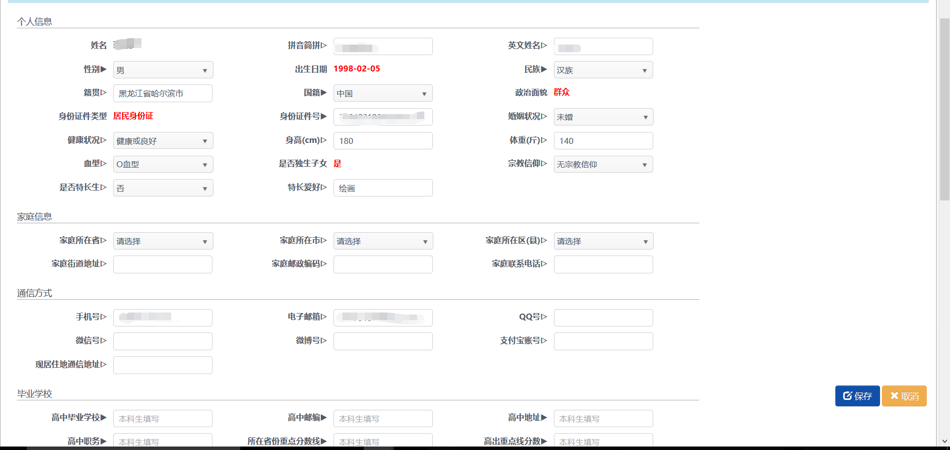

3.5修改学生记录信息
说明见下图所示
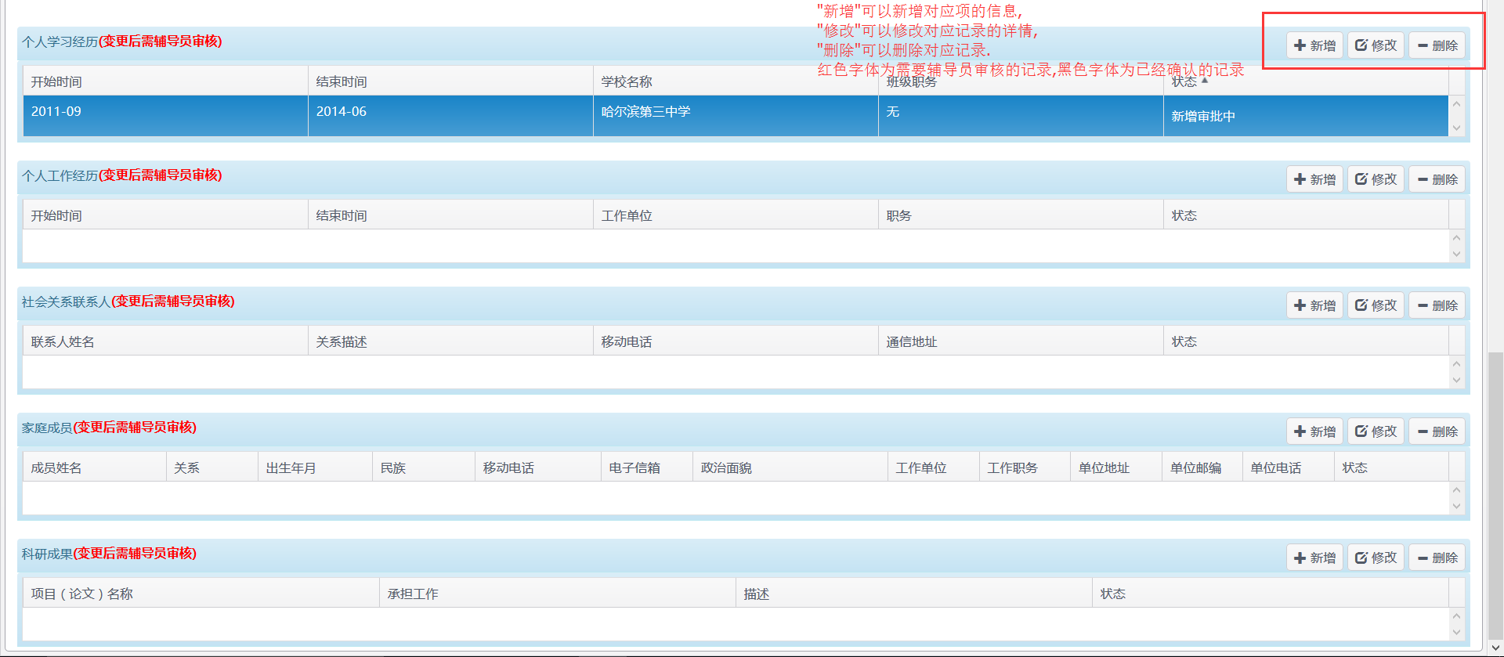

家庭经济困难认定申请及历史查询

4.1进入家庭经济困难申请
点击主页面内功能服务中的“家庭经济困难认定申请”或者点击“更多”，在“更多”中点击“家庭经济困难认定申请”进入家庭经济困难认定申请页面。
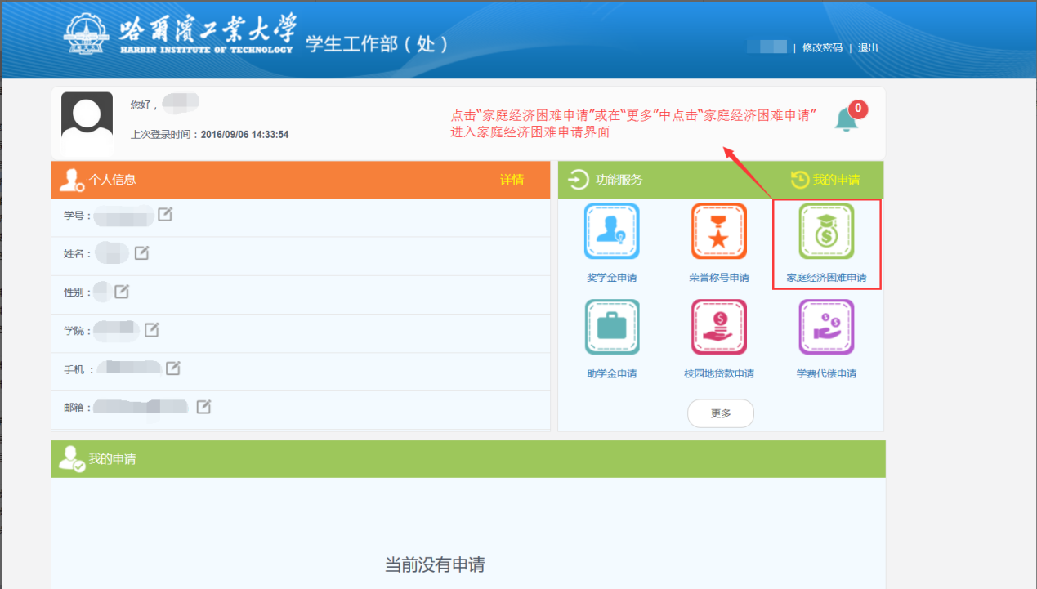

4.2家庭经济困难认定申请页面
选择困难原因和家庭类别；填写家庭人均收入；选择是否首次认定，如果选择首次认定则需要上传证明材料，选择证明材料类型；填写申请理由。以上如实填写后，点击“提交”完成家庭经济困难认定申请。
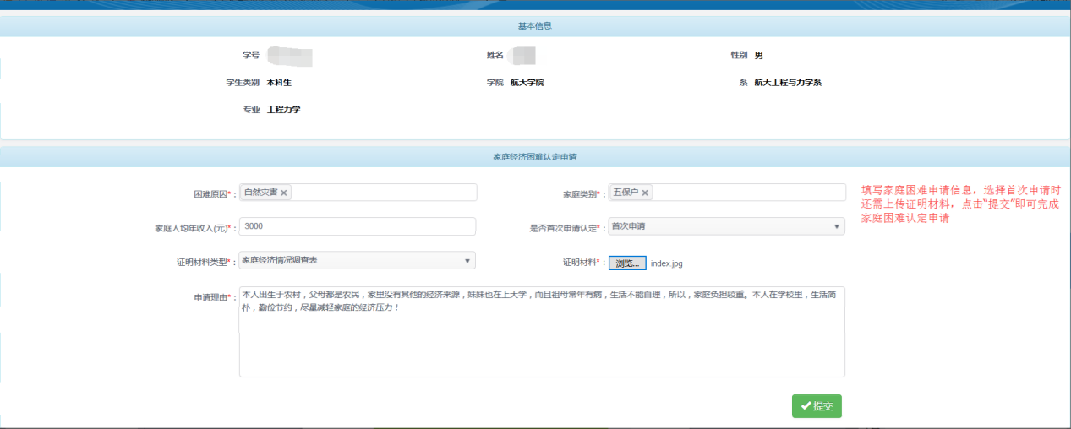

4.3查看家庭经济困难认定审核过程
刷新一下主页面，在我的申请中会显示家庭经济困难认定的审核情况，亮节点最后一个断点表示当前正在审核的步骤，鼠标移动到节点上可以查看节点流程的审核详情。
如果审核完成，需要下载家庭经济困难认定申请表，签字并重新上传，按照要求如实操作即可。
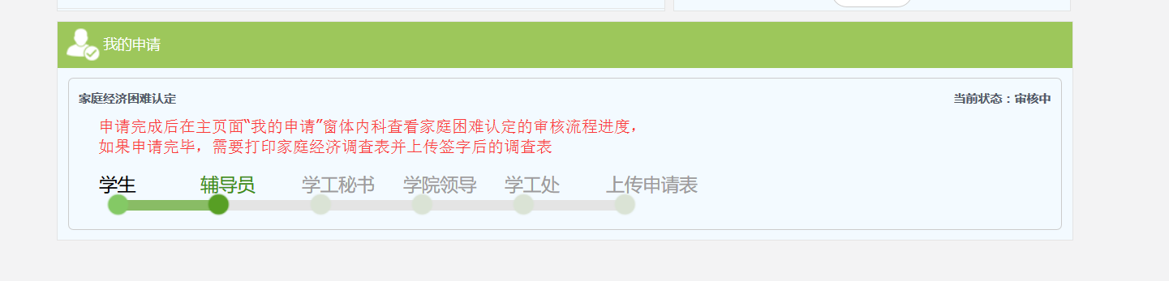

4.4查看申请历史
主界面点击“我的申请”，然后点击“家庭经济困难认定申请”，进入家庭经济困难认定申请历史。
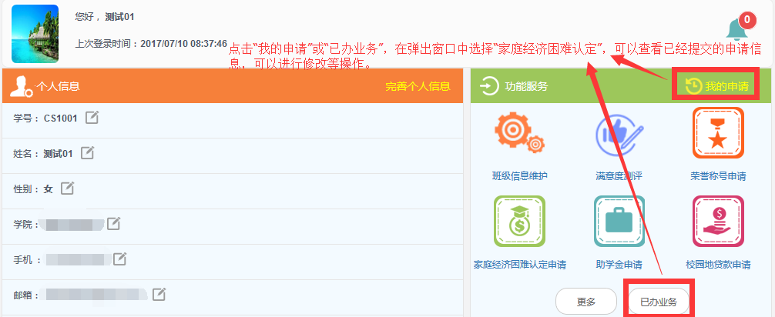
家庭经济困难认定申请历史页面操作如下：
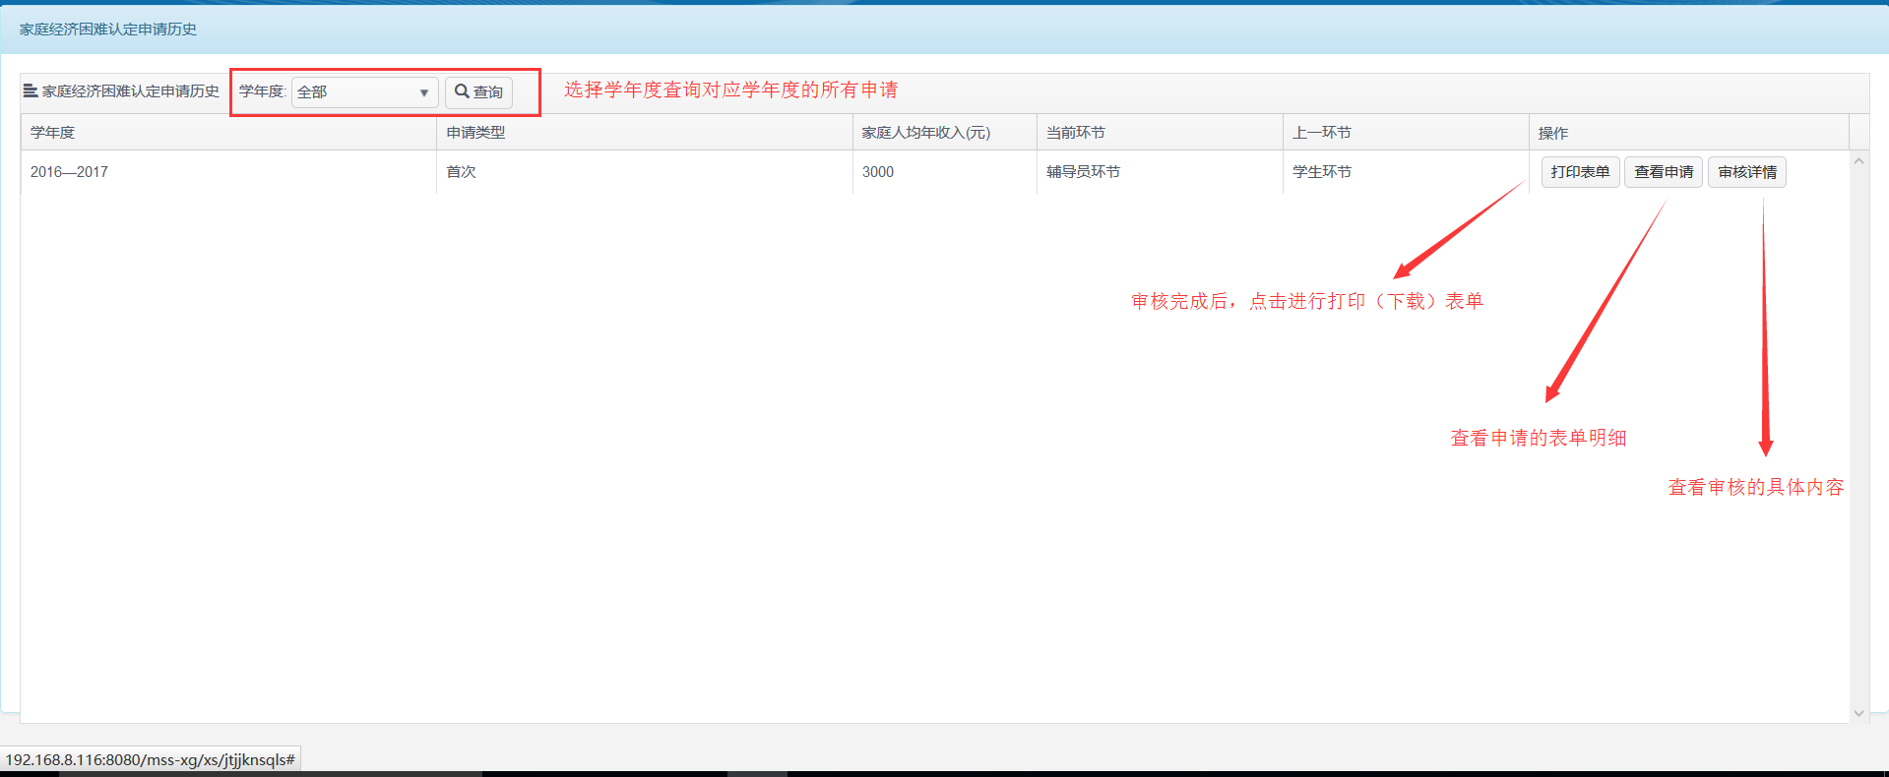

奖学金申请及历史查询

5.1奖学金申请
主界面点击功能服务里的“奖学金申请”或者在“更多”中点击“奖学金申请”进入奖学金申请页面。
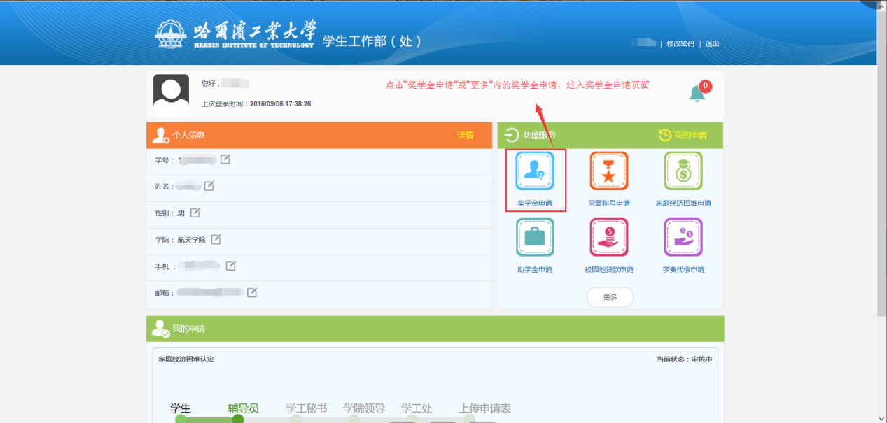
进入奖学金申请页面，显示当前年度所有符合申请要求的奖学金信息，点击“申请”可申请对应的奖学金。
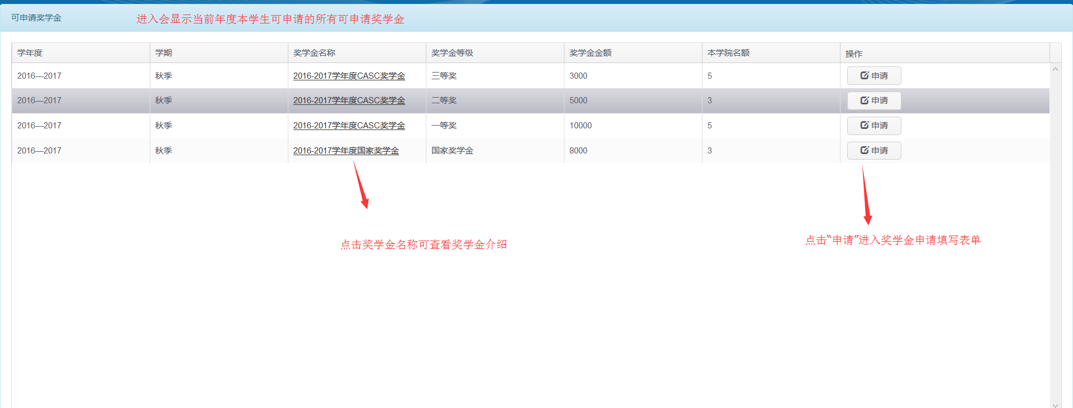
申请需要填写表单，按照要求说明填写即可，有些表单有文件上传，则需要按要求上传对应的文件。
填写完表单，点击“提交”完成申请，点击“取消”撤销所有填写，并取消申请。
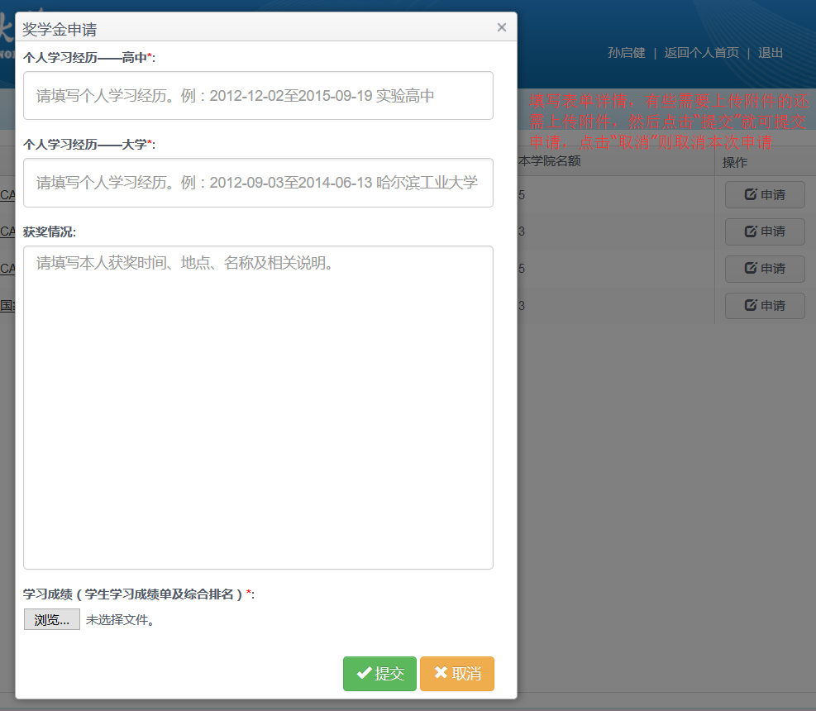

5.2查看奖学金申请进度
回到主页面后刷新下主页面，在我的申请中即可显示刚刚申请的奖学金审核流程，详情介绍同家庭经济困难认定。
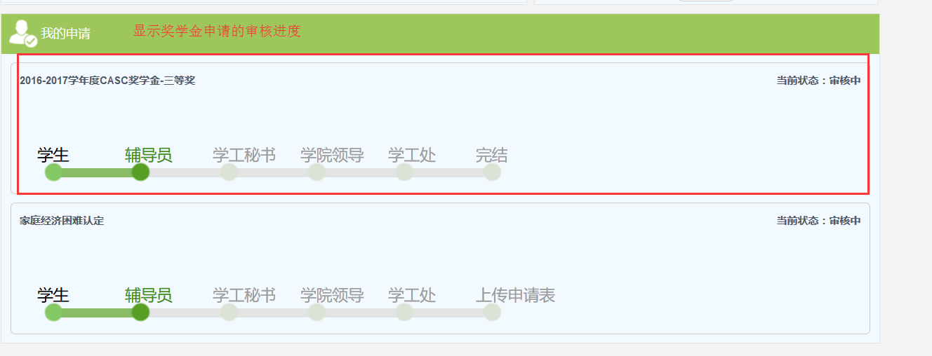

5.3查看奖学金申请历史
主页面点击“我的申请”，然后点击“奖学金申请”进入奖学金申请历史页面。
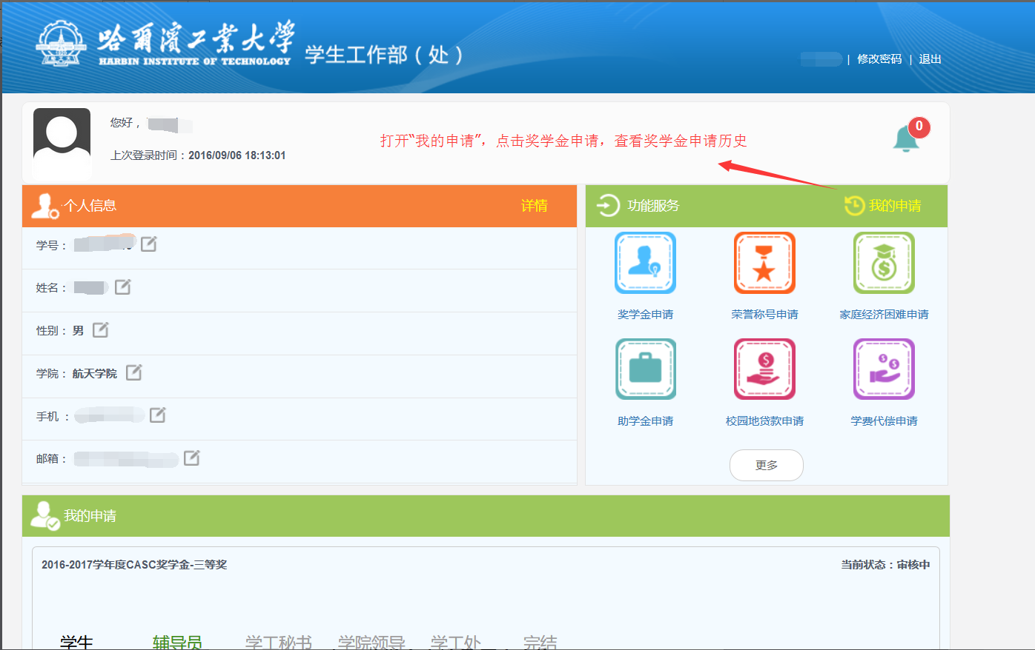
奖学金申请历史的说明如下图所示：
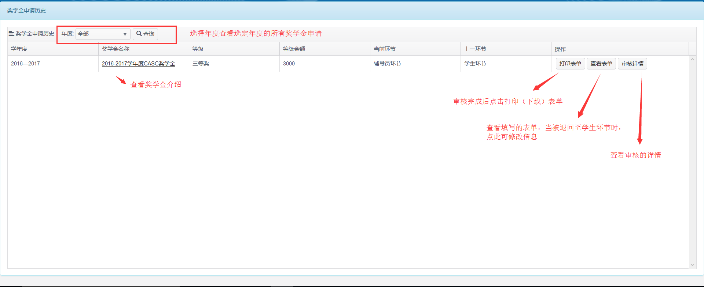

助学金申请及历史查询

6.1助学金申请
主页面在功能服务中点击“助学金申请”或者在更多中点击“助学金申请”进入助学金申请界面。
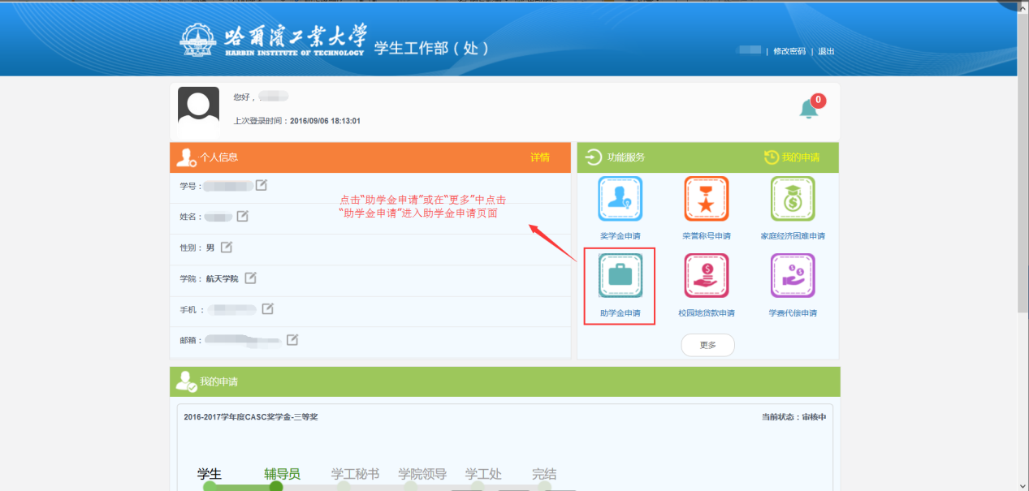
与奖学金申请类似，助学金申请页面也会显示本年度下所有符合申请条件的助学金申请项，点击“申请”进入助学金申请。
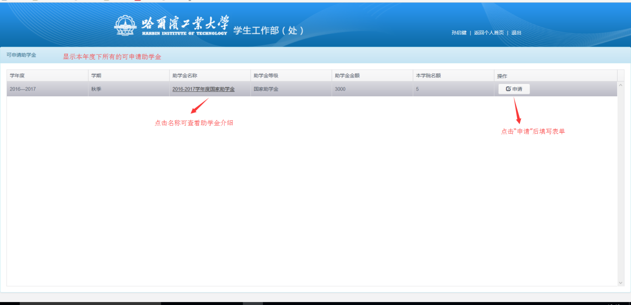
与奖学金申请类似，按照要求填写表单。
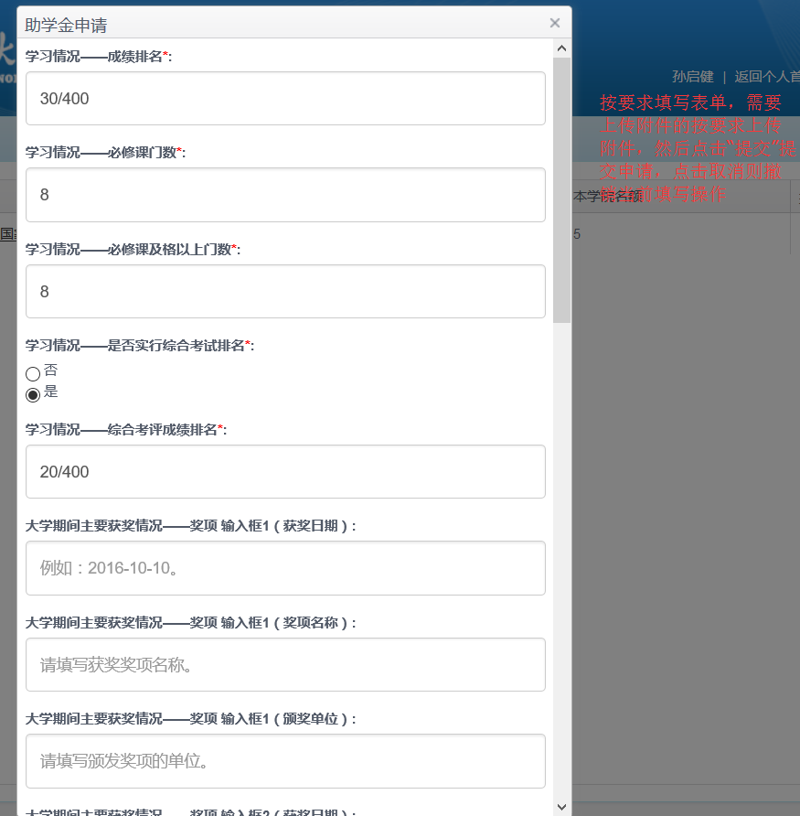

6.2查看助学金申请进度
刷新主页面，我的申请中会出现刚申请的助学金审核进度信息。详细说明见家庭经济困难认定。
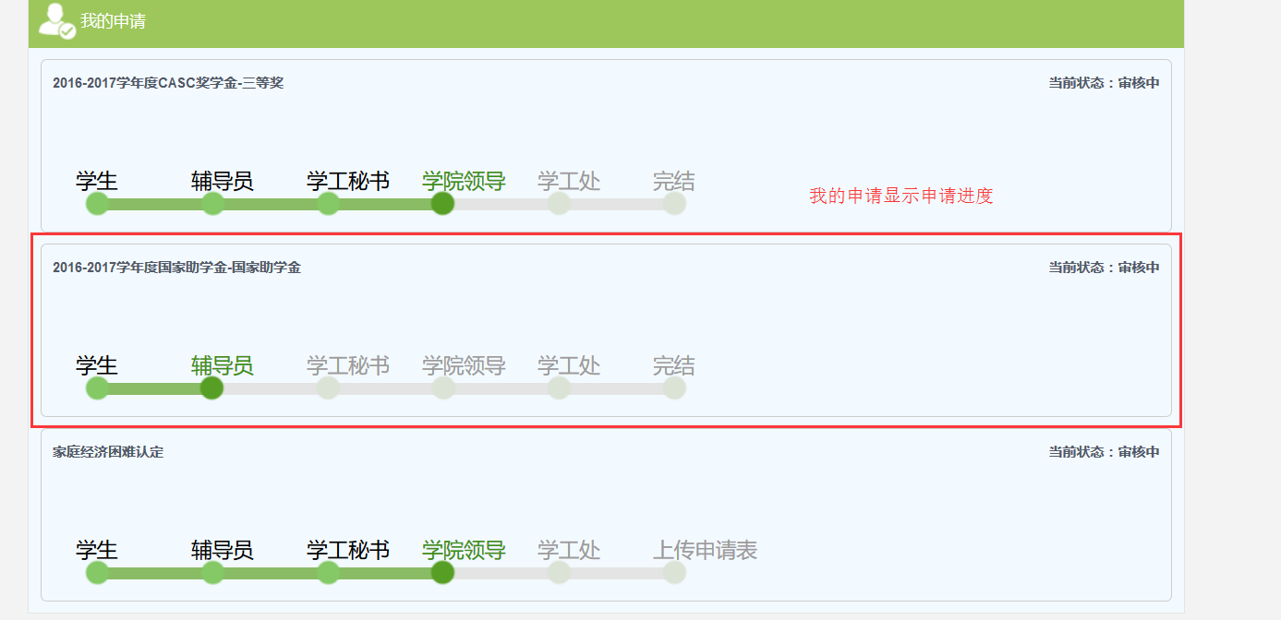

6.3查看助学金申请历史
在“我的申请”中点击“助学金申请”进入助学金申请历史页面。
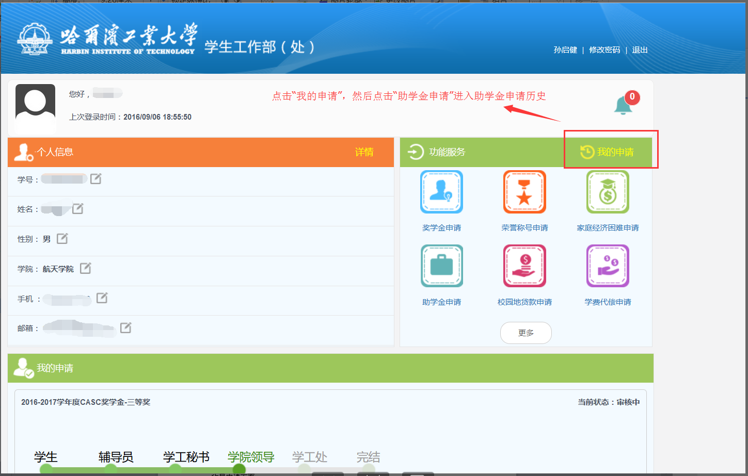
助学金申请历史页面介绍如下图所示：
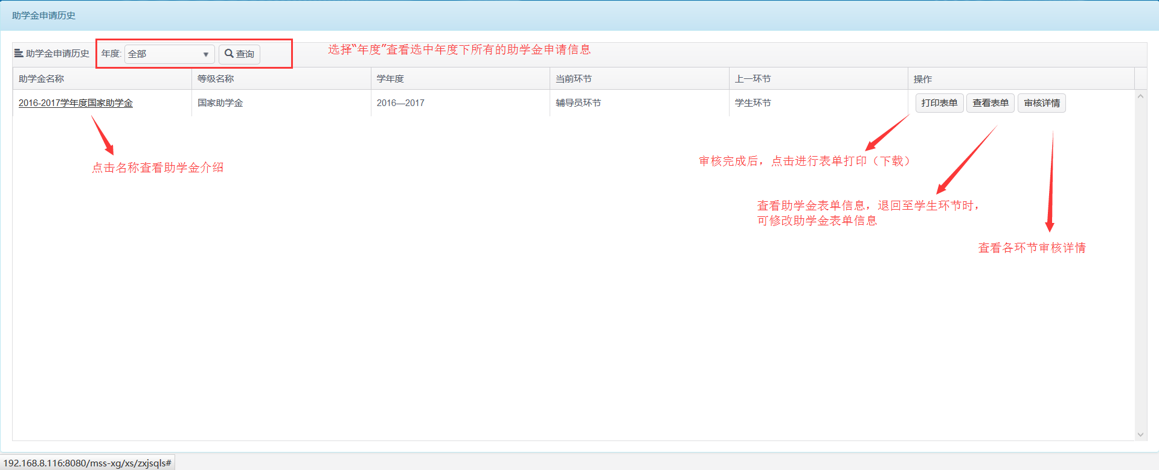

校园地贷款申请

7.1申请校园地贷款
主界面内点击功能服务中的“校园地贷款申请”或者在“更多”中点击“校园地贷款申请”进入校园地贷款申请页面。
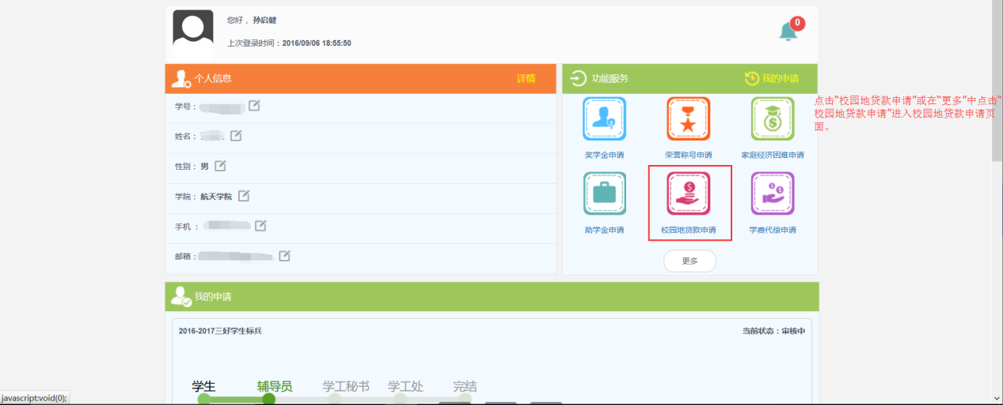
进入校园地贷款申请页面，首先显示校园地贷款的相关说明（请仔细阅读）。

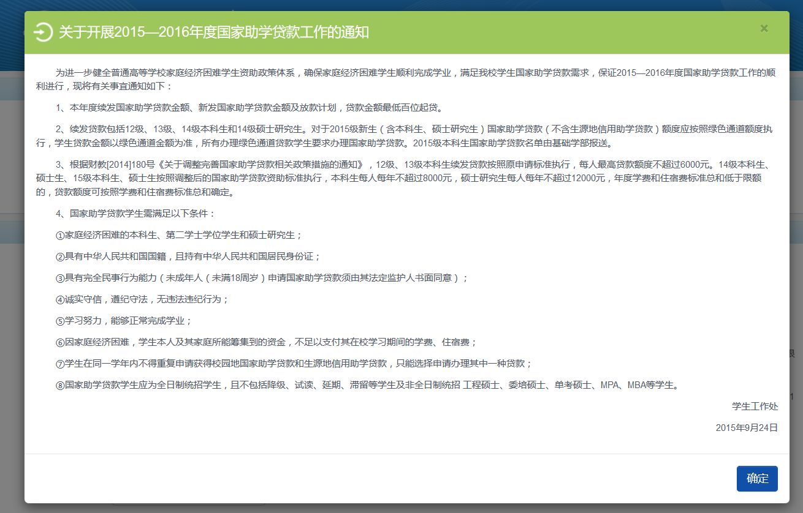

首次申请校园地贷款（新发）会显示计划金额，此计划金额为选填项，默认值为8000，点击输入框右侧的“X”可以自己设置计划金额是否填写（本科生最大金额为8000，研究生为12000）。
非首次申请校园地贷款（续发）将不再提示填写计划金额。
贷款金额自己根据实际情况填写（本科生最大8000，研究生最大12000）。
相关填写说明见页面提示内容。按照页面提示如实填写点击“提交申请”完成校园地贷款申请。
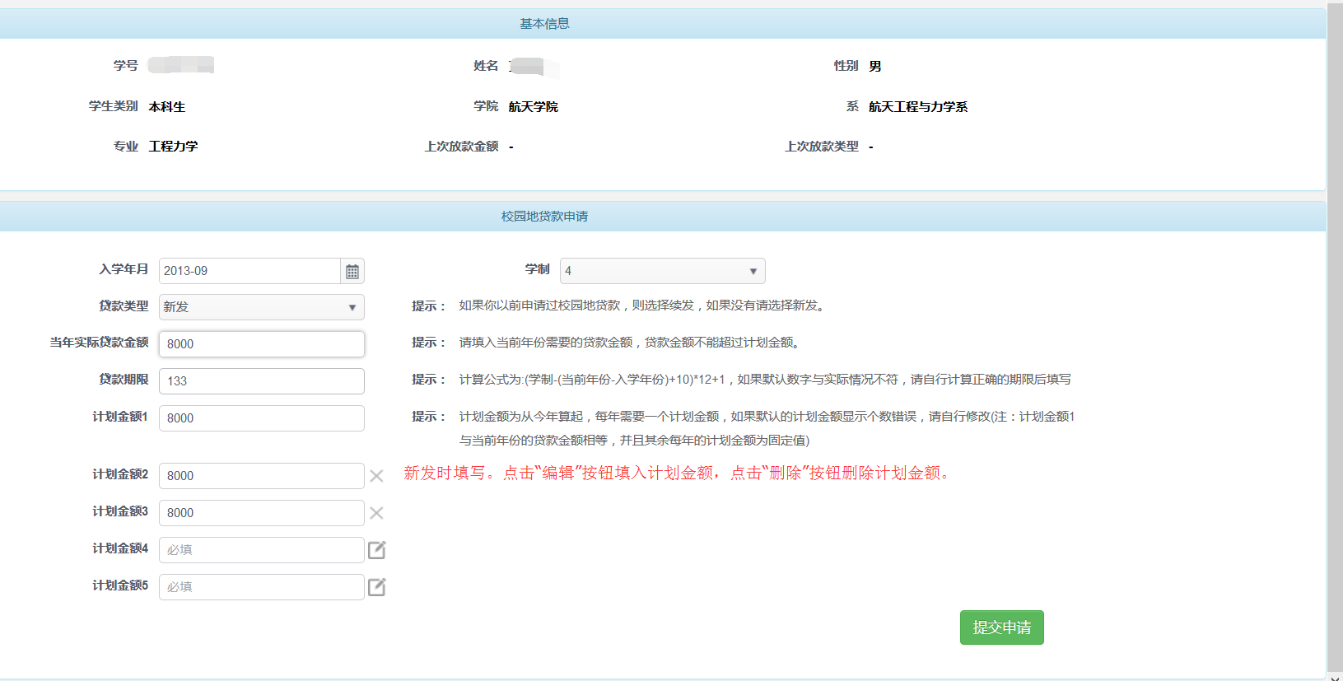

7.2查看校园地贷款审核进度
刷新主页面，在“我的申请”中可以看到刚刚申请的校园地贷款的审核进度。

7.3查看校园地贷款申请历史
点击“我的申请”，点击“校园地贷款申请”进入校园地贷款申请历史页面。
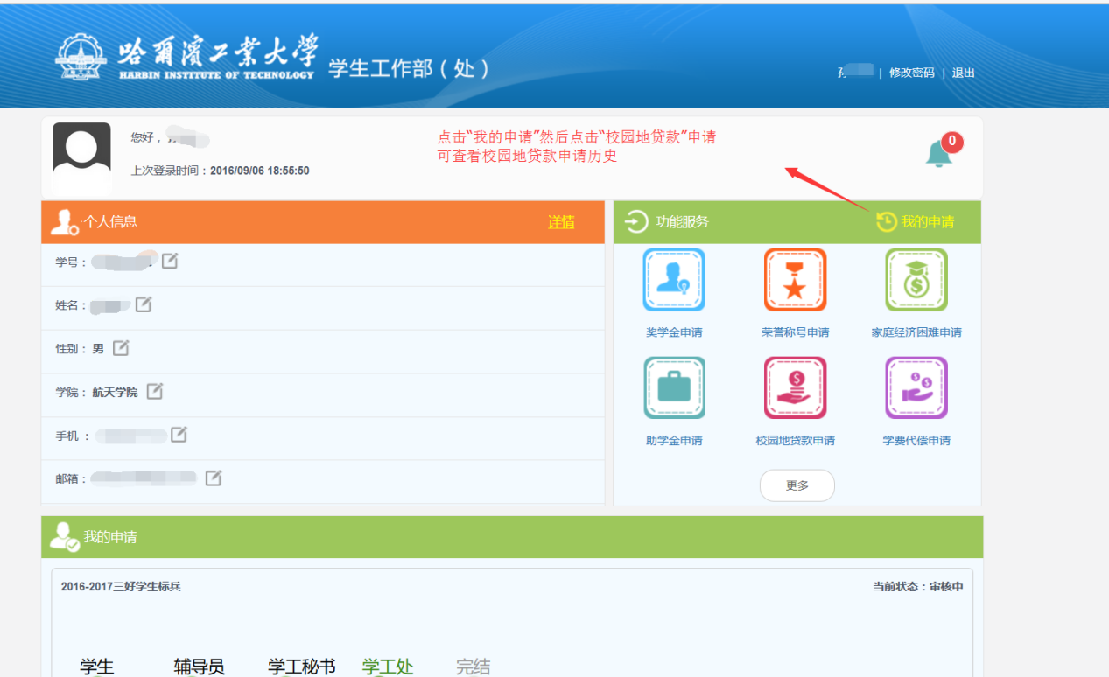
校园地贷款申请历史页面的说明如下图所示：
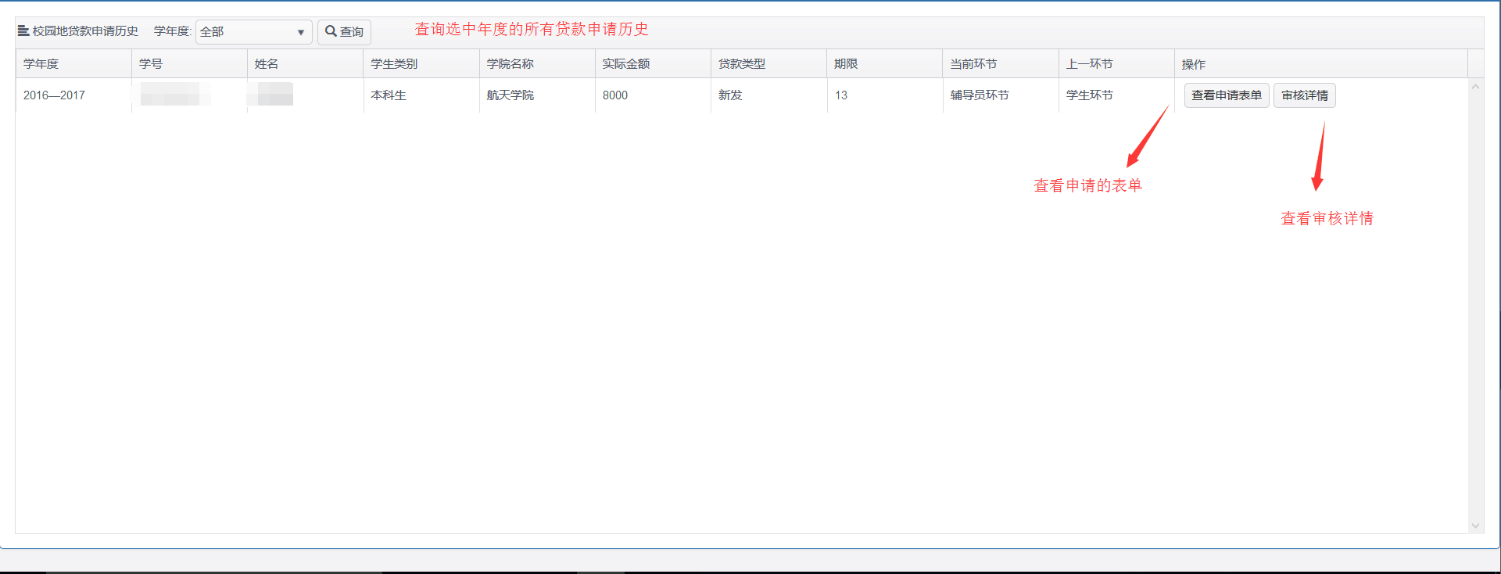

荣誉称号申请及历史查询

8.1 荣誉称号申请
在主界面内点击“荣誉称号申请”进入荣誉称号申请页面；
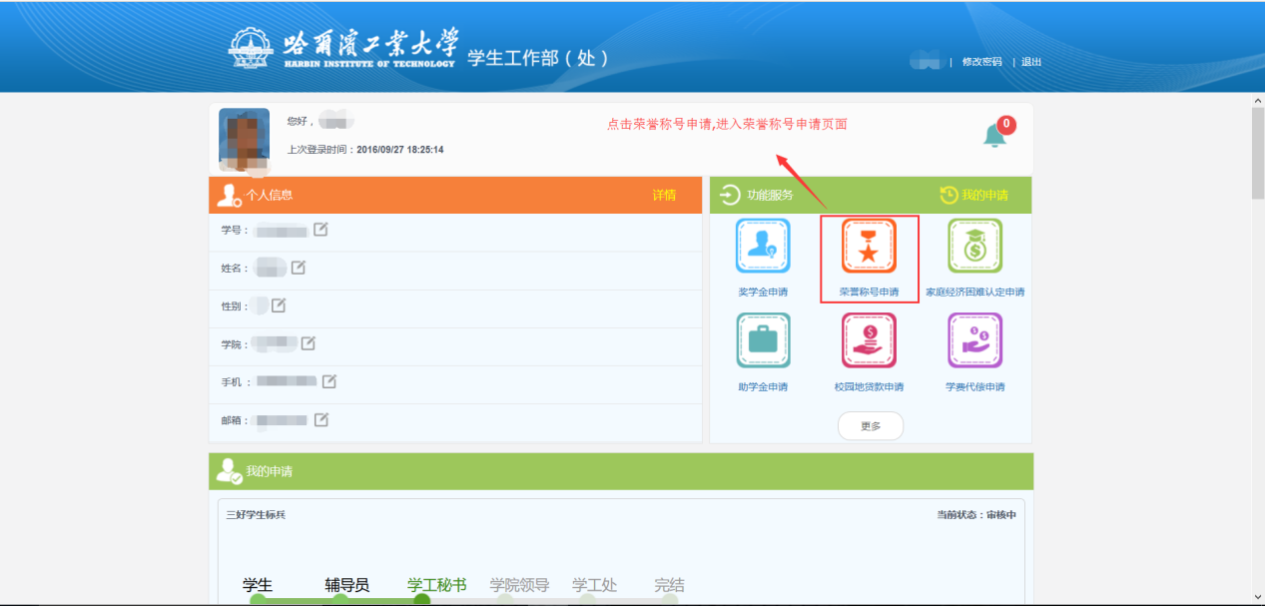
打开荣誉称号申请页面，页面内显示本年度内所有符合申请条件的荣誉称号列表。点击荣誉称号名称可查看对应荣誉称号的荣誉称号介绍。对于有模板文件的荣誉称号，需要先下载模板文件然后根据模板文件的内容填写相关文档，并根据荣誉称号具体要求，填写好的模板文件以学号和姓名为文件名压缩后，在申请窗口相应的上传处上传填写好的模板文件即可。点击“申请”打开对应荣誉称号的申请表单填写窗口。
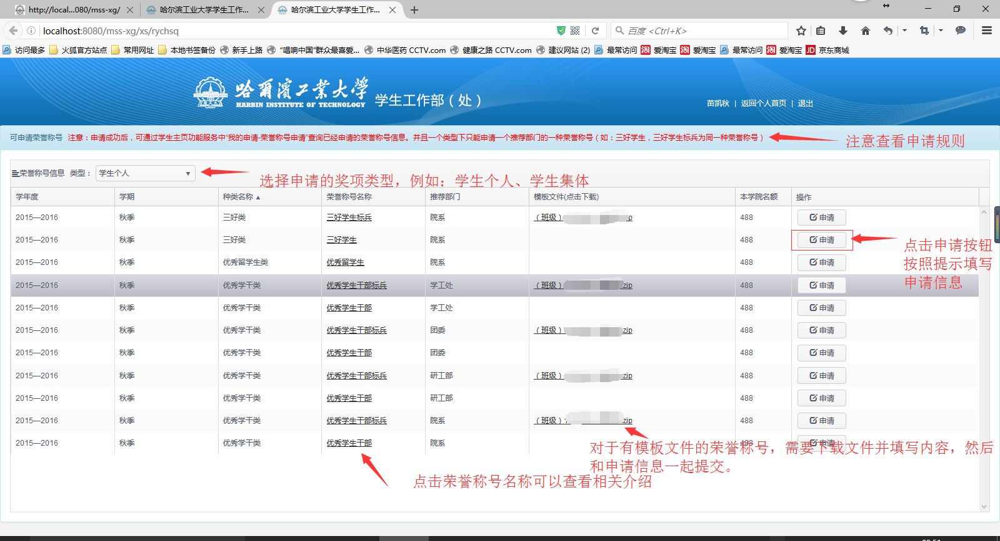
根据窗口内各个项的提示，如实填写申请信息，有些表单需要上传文件（如三好学生标兵等），按照提示上传自己的文件即可。所有内容填写完毕后，点击“提交”完成申请环节，并将对应的荣誉称号送至审核环节。点击“取消”撤销填写的表单信息。
注意：对于相同的荣誉称号，只能在推荐部门中挑选一个部门进行申请，不能跨推荐部门申请多个荣誉称号。同一个推荐部门中同一种类的荣誉称号可以任意申请。例如：王同学已经在本学院内申请三好学生，则王同学将不能申请团委或研工部的任何荣誉称号，以及本学院内三好学生种类外的其他荣誉称号，但是可以申请学院内三好学生种类的其他荣誉称号（如：三好学生标兵）。
下图为一个荣誉称号的申请窗口：
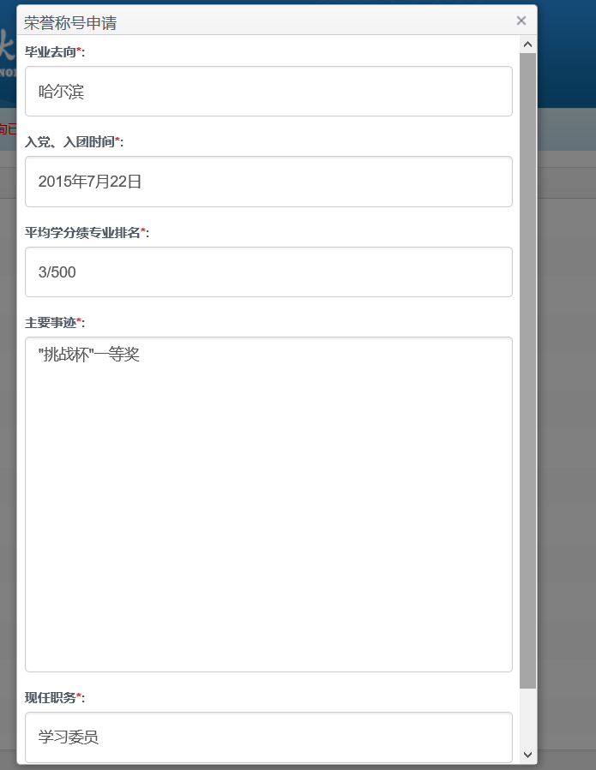
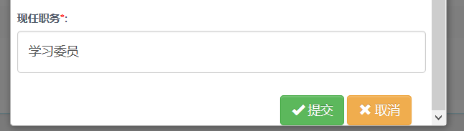

8.2 荣誉称号申请进度
荣誉称号申请完成后，刷新主页面，“我的申请”分栏内可显示出学生申请的荣誉称号的审核过程信息。
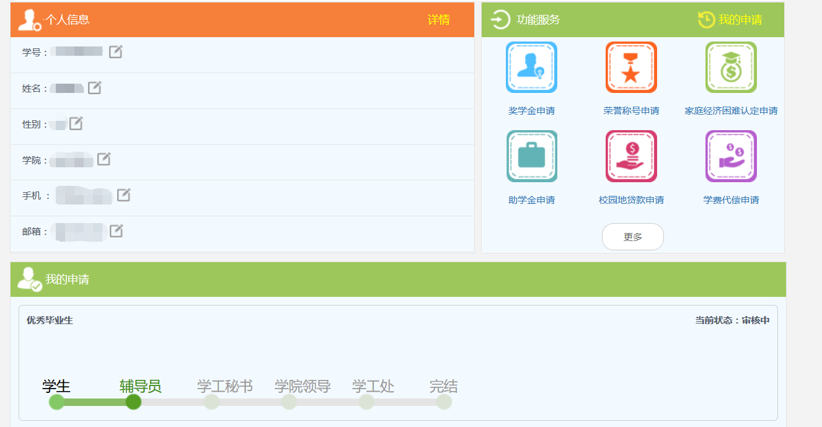

8.3 荣誉称号申请历史
对于已经申请的荣誉称号除了在首页中我的申请查看进度，还可以在功能服务中的“我的申请”中查看到所有已经申请的荣誉称号。点击“我的申请”在弹出的浮层页面中点击“荣誉称号申请”，进入荣誉称号申请历史页面。
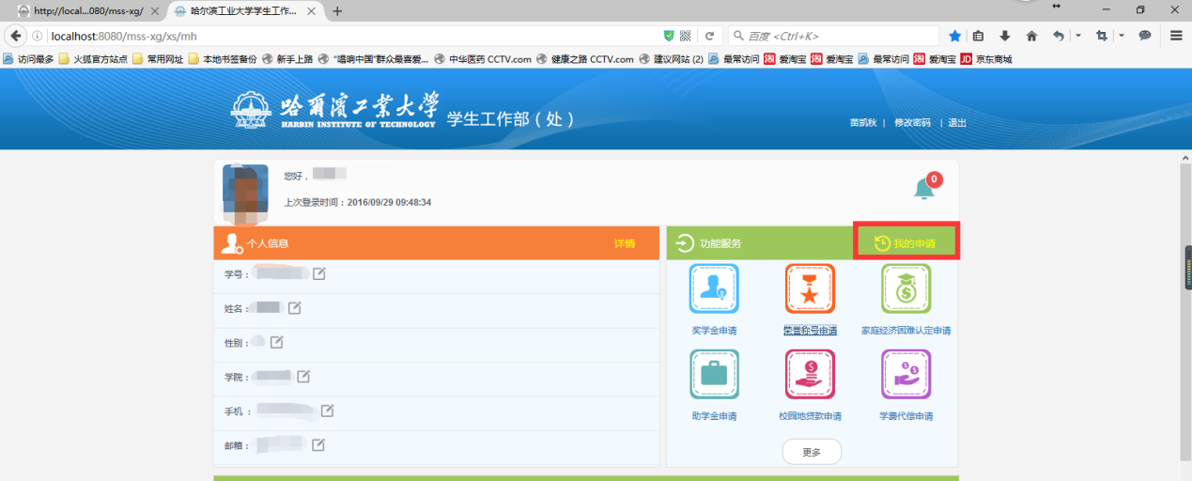
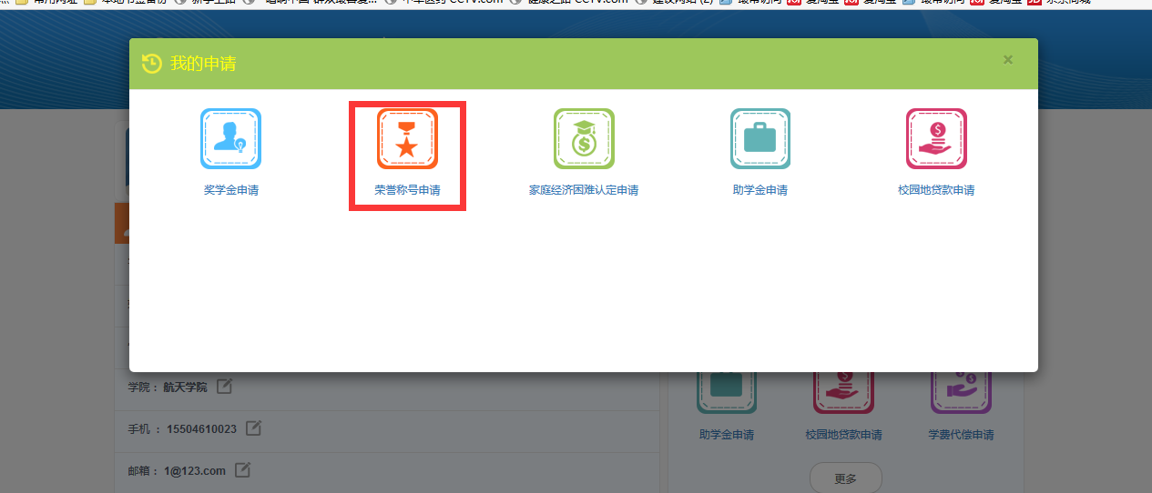
选择学年度，点击“查询”，可查询对应年度下申请的所有荣誉称号，选择全部时查询全部申请；点击荣誉称号名称，可查看对应荣誉称号的荣誉称号介绍；
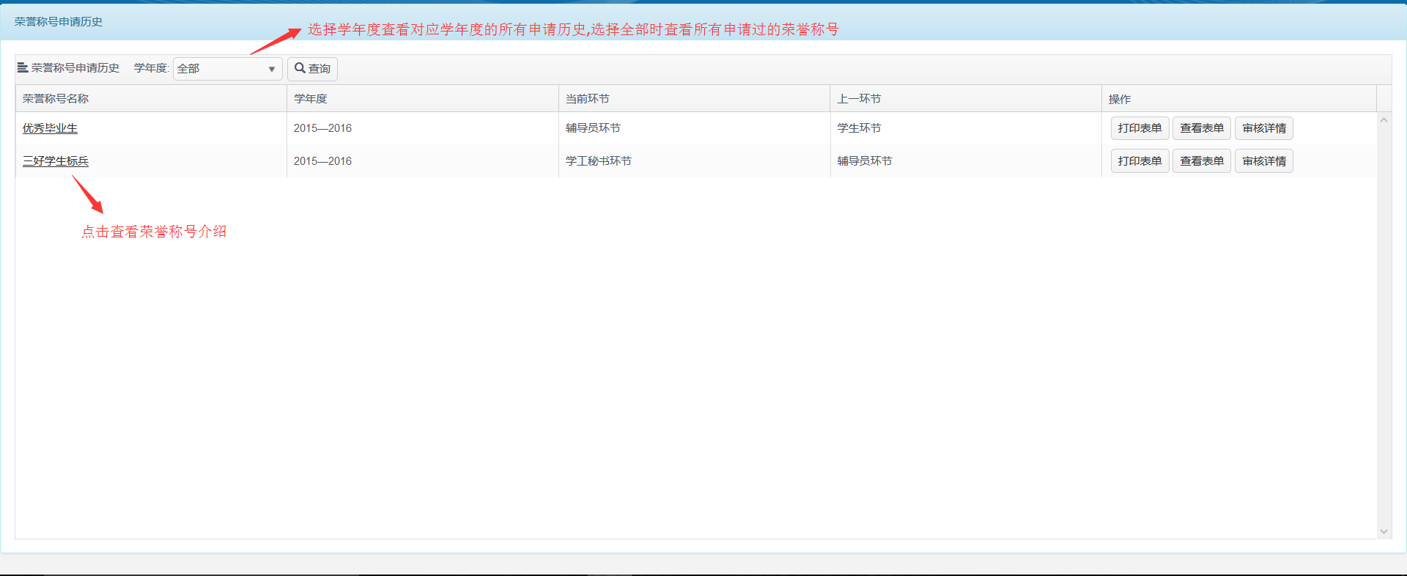
点击“打印表单”可将填写的表单信息以报表的形式呈现出来供下载（打印）；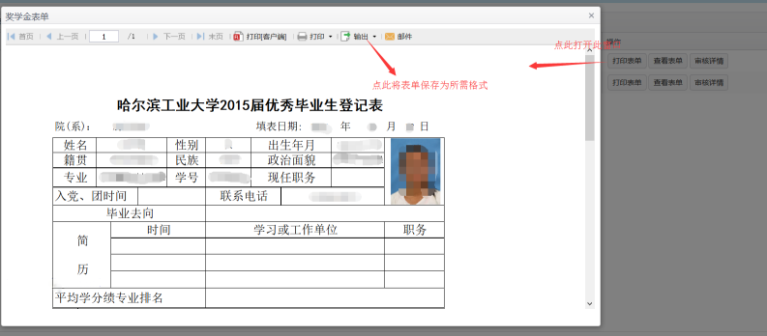
点击“查看表单”可查看申请时填写的表单信息；
在当前环节或上一环节显示为“学生环节”（集体称号显示为“班级环节”）时，如果填写的表单信息有误，点击“查看表单”可重新提交修改表单信息：修改需要修改的内容项，点击“提交”即可。
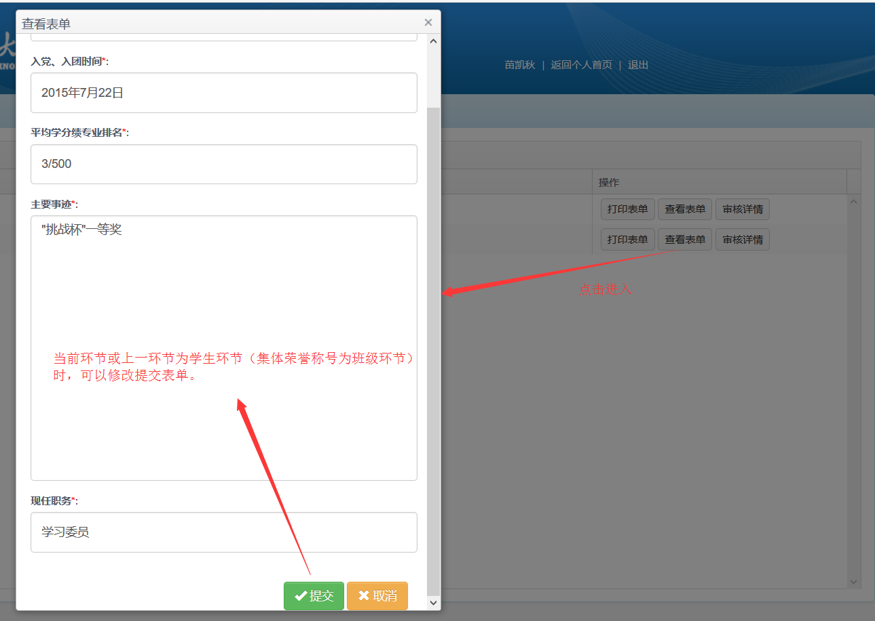
点击“审核详情”可查看对应荣誉称号实例的审核详情状态。
